ARTIGO POR FABIO MESTRINER

A Proeminência da Ciência Técnica
no Setor de Embalagem
Como o setor de embalagem traz a pesquisa acadêmica e a ciência técnica para o foco central de suas atividades
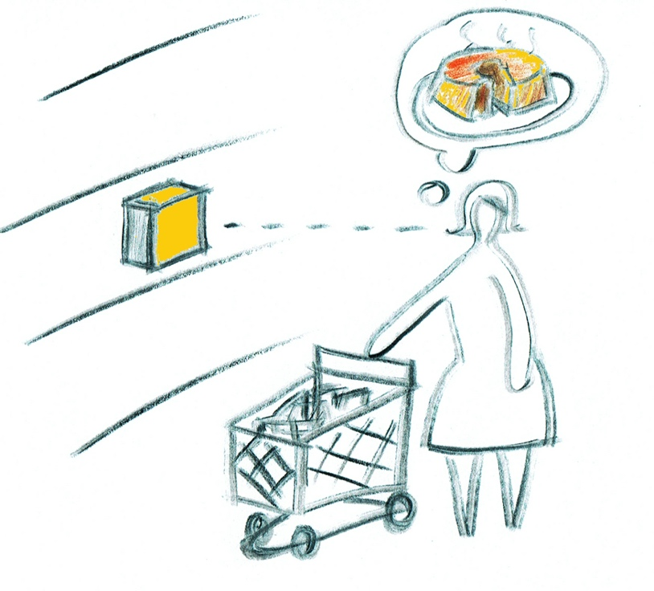
Ao dar a partida na construção de uma base de conhecimento para uma nova Inteligência Artificial exclusiva e 100% dedicada ao setor de embalagem junto com a Amazon AWS , comecei com uma pesquisa com os profissionais do nosso setor para descobrir o que eles buscavam em suas buscas na IA e que tipo de informação gostariam que ele fornecesse.
Este foi o ponto de partida de uma longa jornada que já dura mais de um ano de intenso aprendizado sobre o Ecossistema da Embalagem, um mundo fascinante que confesso eu conhecia apenas uma pequena parte e que se expandiu conforme as pesquisas foram avançando e descobrindo novos temas e campos de atuação onde ela está presente.
Pesquisando nos repositórios de trabalhos científicos, teses de mestrado e doutorado, encontrei milhares deles espalhados pelas universidades do mundo todo e só no Brasil, mais de 3.500 teses foram escritas tendo a embalagem como objeto de pesquisa acadêmica. Nas melhores e mais prestigiosas universidades do mundo, estudiosos dedicados se debruçaram sobre mais de70 diferentes tópicos e temas onde a embalagem tem papel protagonista.
Sabemos que a embalagem que encontramos no mercado é o resultado da ação de uma cadeia ampla, complexa e multidisciplinar conduzida por profissionais especializados oriundos de disciplinas tão variadas como a diversidade de assuntos a que se dedicam.
Para realizar essa busca e recolher os materiais que formariam a Base de Conhecimento para esta IA obter os conhecimentos que seus algoritmos trabalharão para construir as respostas que produzirá, comecei trabalhando com um painel de temas com 30 assuntos estruturais da cadeia de produção da Embalagem, mas logo, conforme avançava esses temas foram evoluindo até chegar hoje num painel com 78 Temas repletos das informações que foram alimentadas na plataforma da IA necessita para operação de seus algoritmos encontrar os elementos que usará em suas formulações de respostas.
Minha função e meu compromisso como “Curador de Conteúdo” da Inteligência de Embalagem 5.0, nome IA que estou construindo, é selecionar conteúdo qualificado de fontes confiáveis para compor um painel abrangente sobre cada um dos temas que compõe a base de conhecimento da plataforma. Um conteúdo que sirva de referência sobre as principais questões relacionadas com o assunto Embalagem, tanto para os profissionais do setor como para os profissionais das empresas que utilizam embalagens, professores estudantes e demais interessados no tema.
O título desse artigo reflete minha surpresa positiva ao perceber a proeminência da Ciência Técnica na maioria dos temas que compõe a base de conhecimento, pois ficou evidente que o tema número 1, o mais amplamente abordado nas teses de Mestrado, Doutorado e nos Trabalhos Científicos, trata da sustentabilidade como tema principal ou ela está presente como coadjuvante. Posso afirmar com base no material coletado e no encontrei nas buscas, que o Setor de Embalagem é o que mais se dedica a pesquisa acadêmica e científica, o que mais tem projetos e trabalhos efetivos para reduzir os impactos das embalagens no meio ambiente. Desde o “design for enviroment” que já considera desde o início do projeto das embalagens aspectos ambientais de sua produção, utilização, reciclagem, descarte final. Engenheiros de todas as especialidades se dedicam a redução de materiais, processos mais limpos, análise de ciclo de vida, fórmulas para calcular todos os aspectos relacionados a escolha dos materiais mais indicados para cada tipo de embalagem e tantas outras iniciativas que não cabem nesse artigo. Vale a pena dizer que o Setor de Embalagem é sem dúvida se não for o mais, com certeza é um dos que mais se dedicam a Sustentabilidade, a Reciclagem e a Circularidade de seus Produtos.
O mesmo, podemos dizer sobre a Ciência dos Alimentos onde a Embalagem desempenha as importantes funções de conter, proteger, preservar os alimentos e aumentar seu tempo de vida, reduzindo a perda e o desperdício da comida tão necessária e tão difícil de produzir. Engenheiros de alimentos e de embalagem trabalham em disciplinas integradas pelo mesmo objetivo que é preservar a qualidade e a segurança dos alimentos para a saúde humana.
A ciência e a técnica de cada um dos setores da embalagem estão mobilizadas para garantir que medicamentos, produtos de higiene doméstica e pessoal, alimentos, bebidas e todos os itens que precisam ser bem embalados para que possam chegara seu destino em perfeitas condições de consumo, atendendo as necessidades, as expectativas e os anseios dos consumidores.
Compreender como a embalagem atende os anseios e as expectativas dos consumidores é o tema para as ciências comportamentais, uma parte delas dedicadas a estudar cientificamente o comportamento de compra, seu processo de escolha onde a embalagem desempenha importante função uma vez que ela comprovadamente tem impacto no desempenho de vendas dos produtos de consumo. Tendências de consumo é um objeto de estudos de especialistas que precisam considerar a embalagem como parte relevante do processo.
Nanotecnologia, Ciência dos Materiais, Logística Avançada, Manufatura 4 e 5.0, futuro da embalagem, emprego e carreira dos profissionais nesse setor, e o impacto da Inteligência de Embalagem são temas que se expandem a cada busca realizada.
Já está bastante claro que por ser o item industrial mais produzido no mundo e estar presente em 80% de tudo que é produzido na indústria global a IA vai revolucionar as práticas de todos os profissionais envolvidos com este setor porque impactará positivamente como uma auxiliar capaz de racionalizar processos, reduzir tempos, defeitos, falhas e impulsionar o conhecimento, a evolução e o progresso de praticamente todas as atividades que requerem ciência, tecnologia. Vamos saber mais sobre o que estamos fazendo e fazer mais e melhor com o que passamos a saber.
A frase que aprendi a usar desde o surgimento da fotocomposição (antes os tipos eram produzidos mecanicamente na tipografia) depois com o surgimento dos computadores e as estações gráficas (antes as artes finais eram feitas à mão), depois veio a Internet que expandiu exponencialmente o conhecimento e as capacidades da humanidade gerando o ambiente que propiciou o surgimento da Inteligência Artificial. Eu estava lá e vi tudo isso acontecer comigo dentro, portanto, meu caros, Não Tenham Medo das novas Tecnologias, da Evolução e do Progresso, é para lá que todos estamos indo.
Fabio Mestriner
Designer – Professor – Escritor - Curador de Conteúdo da IE 5.0

